**הטכניון - מכון טכנולוגי לישראל**

**הפקולטה להנדסת חשמל**



מעבדה 1

פרויקט סיום

תבנית דוח מסכם

גרסה 1.0

חורף 2018-19

מחברים: אברהם קפלן, דודי בר-און

|  |  |  |
| --- | --- | --- |
| סטודנט | שם פרטי | שם משפחה |
| 1 | עמית | בן ארוש |
| 2 | אסף | ארד |

|  |  |
| --- | --- |
| שם הפרויקט | כדורגל שולחן |
| שם המדריך הקבוע | איגור חנונקין |

תוכן עניינים – פרויקט

Contents

[1 נספח מנהלתי 3](#_Toc529689810)

[2 הקדמה 3](#_Toc529689811)

[2.1 צילום של הפרויקט 3](#_Toc529689812)

[2.2 הנחיות כלליות 3](#_Toc529689813)

[3 אפיון הפרויקט 3](#_Toc529689814)

[3.1 הדרישות המקוריות מהפרויקט -(כמו במצגת) 3](#_Toc529689815)

[3.2 החלק היצירתי 3](#_Toc529689816)

[יש להגיש חלק זה למעבדת פרויקט VGA 3](#_Toc529689817)

[4 ארכיטקטורה 4](#_Toc529689818)

[4.1 תפקיד היחידות: 4](#_Toc529689819)

[5 סכמת מלבנים פנימית 4](#_Toc529689820)

[רשימת מכלולים (מלבנים) עיקריים, תפקידם וסדר ביצועם 4](#_Toc529689821)

[5.1 פרוט ארבעת המודולים העיקריים 6](#_Toc529689822)

[5.1.1 [שם המודול] 6](#_Toc529689823)

[5.2 בחירת המודולים למצגת סופית 6](#_Toc529689824)

[יש להגיש חלק זה למעבדת אינטגרציה 6](#_Toc529689825)

[6 שלבים במימוש הפרויקט 7](#_Toc529689826)

[6.1 סיפתח 7](#_Toc529689827)

[6.2 פתיחת PIPE 7](#_Toc529689828)

[7 תיאור מפורט של שני מודולים -(כמו במצגת) 7](#_Toc529689829)

[7.1 [שם המודול] - [שם הסטודנט האחראי] 7](#_Toc529689830)

[7.1.1 דיאגרמת מלבנים (תהליכים) 7](#_Toc529689831)

[7.1.2 דיאגרמת מצבים bubble diagram 7](#_Toc529689832)

[7.1.3 פרט את המצבים העיקריים - 8](#_Toc529689833)

[7.1.4 מסך(י) סימולציה 8](#_Toc529689834)

[7.2 [שם המודול] - [שם הסטודנט האחראי] 9](#_Toc529689835)

[7.2.1 דיאגרמת מלבנים 9](#_Toc529689836)

[7.2.2 דיאגרמת מצבים 9](#_Toc529689837)

[7.2.3 מסך(י) סימולציה 9](#_Toc529689838)

[יש להגיש חלק זה בסוף מעבדת אינטגרציה 9](#_Toc529689839)

[8 Signal Tap (S.T.) 10](#_Toc529689840)

[9 מימוש ההירארכיה עליונה 10](#_Toc529689841)

[9.1 שרטוט 10](#_Toc529689842)

[9.2 צריכת משאבים 11](#_Toc529689843)

[10 סיכום ומסקנות 11](#_Toc529689844)

[11 המלצות לשנה הבאה 11](#_Toc529689845)

[12 נספחים: דפי נתונים, דפי מידע שונים בהם השתמשת. 11](#_Toc529689846)

# נספח מנהלתי

|  |  |  |  |
| --- | --- | --- | --- |
| תיאור | תאריך | שם המדריך | הערות ומסקנות |
| דיון בהגדרת הפרויקט | 12.11-19.11 | איגור | תכנון הפרויקט לפי רמות עומק, מהבסיס ועד לרעיונות יצירתיים |
| סכמת מלבנים סיפתח | 29.11 | ליאת |  |
| סכמת מלבנים PIPE | 2.12 | ליליה |  |
| מכונת מצבים של כל הפרויקט | 3.12 | דודי |  |
| הגדרת שני המכלולים העיקריים | 6.12 | דודי |  |
| CODE REVIEW |  |  |  |
| דיונים על בעיות |  |  |  |

# הקדמה

## צילום של הפרויקט

|  |
| --- |
| C:\Users\mae1.TD-EF\Downloads\20181206_134739.jpg |

## הנחיות כלליות

* מטרת הדוח לתעד בצורה מלאה את פרויקט הסיום שבצעתם.
* יש לכתוב בצורה מלאה וברורה, כך שנתן יהיה בעתיד על סמך קריאת הדוח, להבין את הפרויקט.
* יש לוודא שכל השרטוטים, הסכמות, האיורים, הגרפים, התמונות וכו' ברורים ומובנים. שרטוט מ QUARTUS ע"י: סימון השרטוט, העתק, הדבק, ולא Print-Screen.
* בכל אחד מפרקי הדוח, יש לציין את החלק השייך לתוספת היצירתית.

# אפיון הפרויקט

## הדרישות המקוריות מהפרויקט -(כמו במצגת)

|  |
| --- |
| * לכל קבוצה 3 מוטות, אחד של שוער, השני עם 2 שחקנים והשלישי עם 3 שחקנים. * על השחקנים להגיב ללחיצת מקש מעלה מטה וימינה ומקשים W,S,A * השחקנים צריכים להיות מסוגלים לגעת בכדור * בעת הפגיעה בכדור יש להתחשב בזווית השחקן ביחס לכדור ולפי זה להגדיר את כיוון הבעיטה * שחקן שוכב לא יכול לפגוע בכדור * זוויות שונות לכל שחקן מתקצרים ומתארכים בעת הסיבוב * צלילים בעת גול * סנכרון של מס' הגולים ללוח ה7SEG |

במידה וחסרו פרטים בהגדרת בפרויקט, הוסף את ההנחות שלך לפיהם פעלת.

|  |
| --- |
| אין פרטים חסרים |

## החלק היצירתי

הדרישות הנוספות מהפרויקט כתוצאה מהחלק היצירתי שהוספת.

|  |
| --- |
| **רעיונות יצירתיים נוספים:**   * זריקת כדור רנדומלית מהאמצע לאחר גול. * בעת פגיעה של כדור בשחקן ישמע צליל של בעיטה * דרישות תצוגה: תצוגה בעת גול, תצוגה בסיום המשחק * תצוגת זמן המשחק על ידי מונה ב7SEG * להגדיר פס קטן במסגרת כך שאם הכדור פוגע בו יש מצב שנקרא " "double balls שבו נכנס כדור שני למגרש עד לגול הבא |

# יש להגיש חלק זה למעבדת פרויקט VGA

# ארכיטקטורה

היחידות מהן בנוי הפרויקט (כרטיסים, אמצעי קלט/פלט וכו') וזרימת הנתונים דרכן.

שרטוט המבנה והסבר תפקידה של כל יחידה. – *העזר ברכיבים מהמצגת ואל תגיש שרטוט בעפרון*

|  |
| --- |
| ×ª××¦××ª ×ª××× × ×¢×××¨ âªDE10 boardâ¬â |

## תפקיד היחידות:

|  |  |
| --- | --- |
| שם | תקציר פעולתה |
| כרטיס DE10 | תפקידו לאפס את המשחק ע"י לחצן reset, להציג ניקוד של כל קבוצה וכן כמה זמן נותר לסוף המשחק. |
| מסך מחשב | תפקידו להציג את המשחק על הצג |
| מקלדת | תפקידה לשלוט בתנועת השחקנים |
| כרטיס A2D | תפקידו להמיר את המידע הדיגיטלי של השמע לאות אנלוגי עבור הרמקול |

# סכמת מלבנים פנימית

חלוקת הפרויקט למודולים פונקציונליים והקשרים ביניהם.

שרטוט ***סכמת המלבנים הכללית (VISIO או ( PPT***

KBD

Player2 logic

player2

draw

Player1 logic

player1

draw

ball

move

ball

draw

VGA

MUX

hit

Game controller

צלילים

Background draw

## רשימת מכלולים (מלבנים) עיקריים, תפקידם וסדר ביצועם

פרט בטבלה את כל המכלולים העיקריים. פחות מעשרה

רצוי להתחיל עם ליבת הפרויקט (החלק הקשה/הארוך/המסובך של הפרויקט)

* בתפקיד מנוון רשום מה תעשה לפתיחת ה-PIPE
* לכל יחידה פרט את הסיבוכיות שתידרש לדעתך למימושה (קל בינוני כבד) \
* החלט מהו סדר המימוש שבחרת

|  |  |  |  |  |  |
| --- | --- | --- | --- | --- | --- |
| מודול מס | שם | תפקיד | תפקיד מנוון PIPE | סיבוכיות התכן | סדר ביצוע |
| 1 | hit | לבדוק התנגשות שער, והתנגשות בשחקן בהתחשב בזווית עמידתו | התנגשות בשחקן | בינוני | שני |
| 2 | Player 1/2 logic | לנהל את מיקום השחקנים ביחס למוט- מיקום ומצב שכיבה/עמידה | תזוזה מעלה ומטה של שחקן אחד | קל | שני |
| 3 | KBD | קליטת מקשים מהמקלדת והעברת וקטור המייצג את המקש עבור בקר המשחק- רק כשמדובר במקשים שמשתתפים במשחק- רווח, חצים, W,A,S | קליטת מקשי החצים הבסיסיים | קל | ראשון |
| 4 | Game controller | משמש כבקר ומכונת מצבים של כל המשחק | משמש כמכונת מצבים בסיסים- מצב משחק ומצב גול | קל | שני |
| 5 | Mux | בוחר איזה דמות להציג בכל רגע בהתאם למצב- כל שחקן בהתאם והכדור (אם נמצא מתחת למוט או לשחקן) | בוחר איזה דמות להציג רק אם הכדור מתנגש במוט | קל | שני |
| 6 | צלילים | יצירת פלט צלילים בהתאם למצב שמקבל מהבקר. על פיו משנה את תדר אות הסינוס ובכך משנה את הצלילים. | יצירת פלט צלילים עבור גול ועבור כל התנגשות של הכדור בשחקן או במצב גול | בינוני | שני |
| 7 | VGA | יצירת פלט על המסך בהתאם למצב שמתקבל מהבורר. | יצירת פלט בסיסי לפי הPIPE של הרקע | קשה | ראשון |
| 8 | Background draw | מציג את הרקע של השולחן בהתאם למצב שמקבל מהבקר(מצב של כדור כפול, גול וכו') | רקע בסיסי מאוד עם מעט צבעים | בינוני | ראשון |
| 9 | Player 1/2 draw | יצירת השחקנים במגרש לשתי הקבוצות ובהתאם לכל מוט | יצירת שני שחקנים בלבד, אחד לכל קבוצה | קשה | שני |
| 10 | Ball move | לנהל את תנועת הכדור בכל התנגשות ובכל מצב(התנגשות בקירות, בשחקנים, בשער ובמצב כדור כפול) | כדור נע ומתנגש בקיר | קשה | שלישי |

## פרוט ארבעת המודולים העיקריים

רשום תת פרק לכל מודול אותו תתכננו (לא לבחור מודול שולי כמו ה MUX

### Player Draw

|  |  |
| --- | --- |
| תפקיד מפורט | יצירת השחקנים במגרש לשתי הקבוצות ובהתאם לכל מוט |
| מימוש מצומצם PIPE)) | יצירת שני שחקנים בלבד, אחד לכל קבוצה |
| אופן המימוש | לחשב offset של כל שחקן בכל קבוצה. על גבי אותו מוט לכל השחקנים אותה קורדינטת X ובין מוטות יש מרחק קבוע. בנוסף יש הצרה של תצוגת השחקן בעת מצב עמידה |
| כניסות עיקריות | מיקום התחלתי, קורדינטה נוכחית ושליטת המקשים |
| יציאות עיקריות | מיקום השחקן |

### Hit

|  |  |
| --- | --- |
| תפקיד מפורט | לבדוק התנגשות בשער, והתנגשות בשחקן בהתחשב בזווית עמידתו |
| מימוש מצומצם PIPE)) | התנגשות בשחקן |
| אופן המימוש | לבדוק מתי קיימת התנגשות ע"י תנאים ומה לעשות בכל התנגשות |
| כניסות עיקריות | מיקום הכדור, מיקום השחקנים ומצבם(שכיבה/עמידה), מיקום השערים |
| יציאות עיקריות | אותות לכל סוג התנגשות- שער, כדור כפול, והתנגשות בשחקן |

**5.1.3 Game Controller**

|  |  |
| --- | --- |
| תפקיד מפורט | משמש כבקר ומכונת מצבים של כל המשחק |
| מימוש מצומצם PIPE)) | משמש כמכונת מצבים בסיסים- משחק, גול |
| אופן המימוש | כתיבה של מכונת מצבים כפי שלמדנו במעבדות קודמות |
| כניסות עיקריות | אותות המצביעים על מצב מסוים(גול, כדור כפול וכו') ומקש רווח לתחילת משחק |
| יציאות עיקריות | אותות המצביעים על המצב הנוכחי |

|  |  |
| --- | --- |
| תפקיד מפורט | לנהל את תנועת הכדור בכל התנגשות ובכל מצב(התנגשות בקירות, בשחקנים, בשער ובמצב כדור כפול) |
| מימוש מצומצם PIPE)) | כדור נע ומתנגש בקיר |
| אופן המימוש | הגדרת תנועת הכדור בכל אחת מההתנגשויות בעזרת אותות ודגלים. |
| כניסות עיקריות | אותות המתריעים על התנגשות בשער או בשחקן, מקש תחילת תנועה(רווח) והגדרת כיוון ומהירות התחלתיים |
| יציאות עיקריות | מיקום הכדור |

**5.1.4 Ball Move**

|  |  |
| --- | --- |
| מודול | Ball move |
| סטודנט |  |
| למה הוא חשוב | הוא מהווה את הפעולה העיקרית של הכדור במשחק, מטפל בכל ההתנגשויות וקובע את מצב המשחק בהתאם לפעולת הכדור |
| מה נציג | את מבנה המודול, כניסות יציאות, תפקידו וההתנגשויות בהן הוא מטפל |

## בחירת המודולים למצגת סופית

|  |  |
| --- | --- |
| מודול | Player object |
| סטודנט |  |
| למה הוא חשוב | הוא מגדיר את מיקום השחקנים במשחק ואת מצבם בשכיבה/עמידה, לכן הוא מציג את השלד של המשחק שבעזרתו המשחק מתבצע |
| מה נציג | את מבנה המודול, כניסות ויציאות ותפקידו |

\*בחרנו להציג את המודולים המורכבים יותר מבחינת קוד

# יש להגיש חלק זה למעבדת אינטגרציה

# שלבים במימוש הפרויקט

בגלל המורכבות של הפרויקט יחסית למה שתכננתם עד היום, וכדי שהפיתוח יעשה בצורה חלקה, ביצוע הפרויקט נעשה בשלושה שלבים, מהקל לכבד.

1. סיפתח – ביצוע פריט אחד או שניים הקשורים לממשקים של הפרויקט: תצוגה על מסך VGA וצליל.
2. PIPE – ביצוע מסלול שלם ומנוון של הפרויקט הדורש שיתוף מכלולים עיקריים שלו.
3. הפרויקט השלם.

חובה לבצע את כל השלבים בסדר שלמעלה וכל שלב יש לו חלק בציון על הפרויקט.

כל שלב הוא חלק מדוח הכנה בהתאם ללו"ז המופיע במודל.

## סיפתח

לאחר המימוש העתק סכמת הTOP לכאן

|  |
| --- |
|  |

## פתיחת PIPE

תאר מה יעשה ה PIPE,

|  |
| --- |
| שני שחקנים- אחד מכל קבוצה שנעים מעלה ומטה על גבי המוט, וכדור שזז חופשי במגרש ומתנגש בהתאם. צליל בהתנגשות של הכדור. רקע בסיסי. |

העתק לכאן את סכמת המלבנים הכללית וסמן עליה את המכלולים המשתתפים בביצוע ה PIPE

|  |
| --- |
|  |

לאחר המימוש העתק את סכמת ההירארכיה העליונה של ה PIPEמ QUARTUS

|  |
| --- |
|  |

# תיאור מפורט של שני מודולים -(כמו במצגת)

שימו לב שיש להקפיד לשים מודול אחד לכל סטודנט- (שיהיה תכנון שלו ועליו הוא יסביר)

**יש לקחת מודולים מסובכים**, רצוי כאלה המכילים המכילים מכונת מצבים , ולא קוד טרוויאלי

לכל מודול יש לבצע את הסעיפים שלהלן.

## [שם המודול] - [שם הסטודנט האחראי]

### דיאגרמת מלבנים (תהליכים)

תאר את המודול כתהליך אחד או יותר.

|  |
| --- |
|  |

### דיאגרמת מצבים bubble diagram

|  |
| --- |
| דיאגרמת מצבים |

לתהליכים אותם מימשת בעזרת מכונת מצבים, צייר את דיאגרמת המצבים

|  |  |  |
| --- | --- | --- |
| **שם המצב** | **פעילות עיקרית** | **לאיזה מצב עוברים מהמצב הנוכחי ובאילו תנאים** |
| Idle | מצב התחלתי למשחק, הכדור עומד במרכז המגרש ללא תזוזה. | עוברים למצב Game בלחיצת מקש רווח. |
| Game | מצב משחק, כדור מקבל מהירות התחלה רנדומלית ונע חופשי במגרש. | אם כדור פוגע בשער עוברים למצב Goal.  אם כדור פוגע במלבן ההפתעה, עוברים למצב Double Ball Idle.  אם המונה סיים את הספירה והגיע ל00, עוברים למצב Game Over. |
| Goal | הכדור מתאפס למרכז המגרש, מוצג לוגו Goal. | עוברים למצב Game בלחיצת מקש רווח.  אם אחד מהשחקנים הגיע ל9 גולים, עוברים למצב Game Over. |
| Double Ball Idle | שני כדורים מתאפסים במרכז המגרש ללא תזוזה. | עוברים למצב Double Ball Game בלחיצת מקש רווח. |
| Double Ball Game | מצב משחק, שני כדורים כאשר כל אחד מקבל מהירות התחלה רנדומלית, ונעים חופשי במגרש. | אם אחד מהכדורים פוגע בשער עוברים למצב Goal.  אם המונה סיים את הספירה והגיע ל00, עוברים למצב Game Over. |
| Game Over | מצב סוף משחק, מוצג לוגו Game Over, מאפס את המונה לאחור ל99 שניות ואת מספר הגולים לכל שחקן | עוברים למצב Idle בלחיצת מקש רווח. |

### מסך(י) סימולציה

יש לבדוק את כל הכניסות והיציאות, כל מקרי הקצה וכל המקרים המיוחדים.

אם יש צורך, הצג את תוצאות הסימולציה במספר חלונות. מעל כל חלון כתוב מה הוא בודק. סמן בעזרת חיצים על דיאגרמת הזמנים, את מקום הבדיקה.

וודא שבחלון הסימולציה רואים את רשימת האותות ואת ציר הזמן.

**שימו לב יש למלא חלק זה במהלך העבודה ולא לצאת ידי חובה אחרי שסיימתם**

דוגמא:

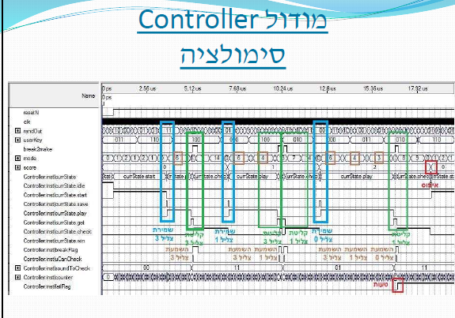

**דוגמה**

|  |
| --- |
| מסך(י) סימולציה |

## [שם המודול] - [שם הסטודנט האחראי]

### דיאגרמת מלבנים

תאר את המודול כתהליך אחד או יותר.

|  |
| --- |
|  |

## [שם המודול] - [שם הסטודנט האחראי]

## Game Controller- מכונת מצבים

### דיאגרמת מצבים

לתהליכים אותם מימשת בעזרת מכונת מצבים, צייר את דיאגרמת המצבים

|  |
| --- |
| דיאגרמת מצבים |

### מסך(י) סימולציה

יש לבדוק את כל הכניסות והיציאות, כל מקרי הקצה וכל המקרים המיוחדים.

אם יש צורך, הצג את תוצאות הסימולציה במספר חלונות. מעל כל חלון כתוב מה הוא בודק. סמן בעזרת חיצים על דיאגרמת הזמנים, את מקום הבדיקה.

וודא שבחלון הסימולציה רואים את רשימת האותות ואת ציר הזמן.

|  |
| --- |
| מסך(י) סימולציה |

# יש להגיש חלק זה בסוף מעבדת אינטגרציה

# Signal Tap (S.T.)

אם השתמשת ב .T.S לזהות באג בחומרה, צרף מסך של ה .T.S בו זיהית את הבאג. הסבר מה היה הבאג, כיצד זיהית אותו וכיצד תקנת אותו.

אם לא השתמשת ב .T.S לזיהוי באג בחומרה, צרף מסך של ה .T.S בו מתבצעת פעולה סינכרונית והסבר אותה.

**שימו לב יש למלא חלק זה במהלך העבודה ולא לצאת ידי חובה אחרי שסיימתם**

|  |
| --- |
|  |

**הסבר:** במהלך חיבור ממשק הצלילים למשחק ובפרט צליל לכל התנגשות של הכדור בשחקן, תכננו שהצליל יישמע בדיוק שנייה לאחר קבלת אות התנגשות, אך בפועל הצליל נשמע לאורך פולס קצר של השעון. שמנו לב שהצליל היה מחובר לאות one sec שעולה פולס קצר בדיוק לאחר סיום ספירה של שנייה, לכן חיברנו אותו לאות sound flag שעולה למשך כל השנייה הנספרת וניתן לראות בsignal tap שאכן זה קורה.

# מימוש ההירארכיה עליונה

## שרטוט

שרטוט מלבנים של ההירארכיה (העליונה של הפרויקט – מצויר מעל תדפיס הקוארטוס – ראה דוגמא

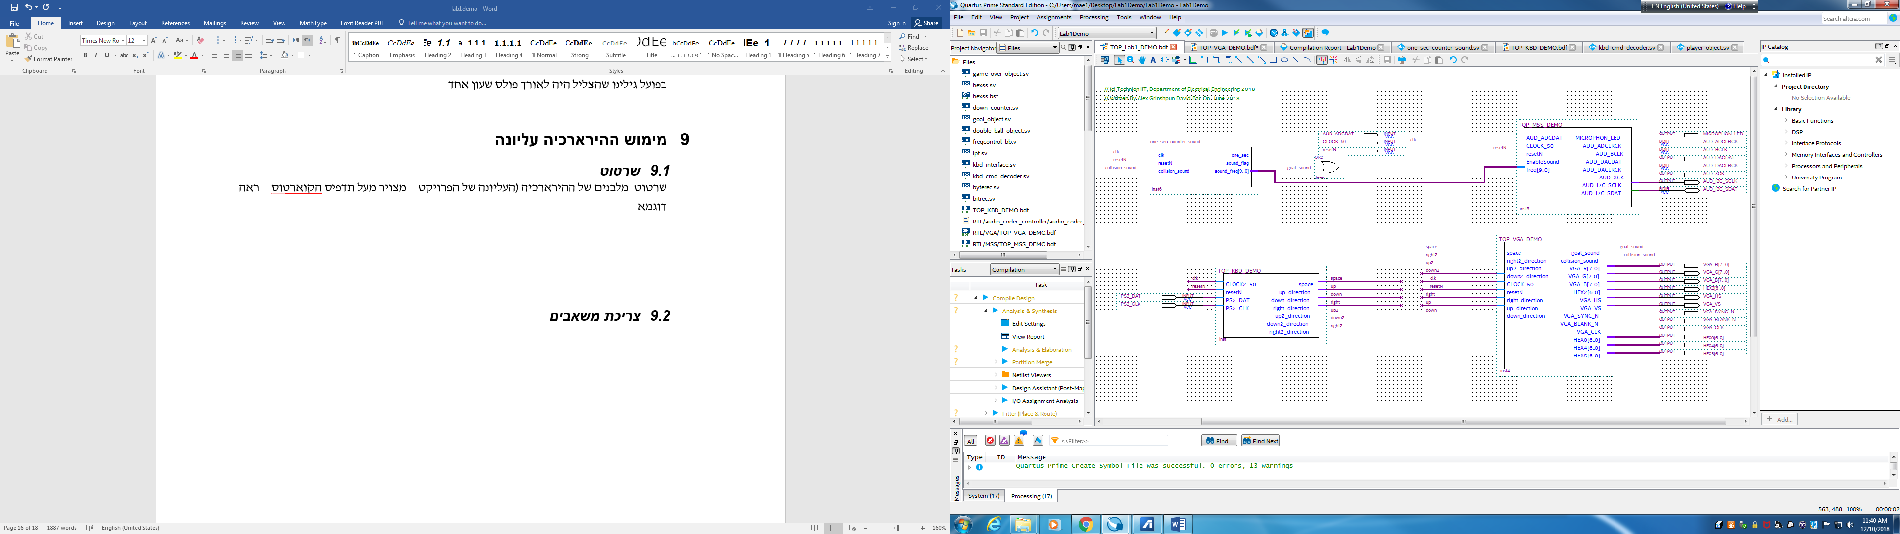

הירארכיית VGA

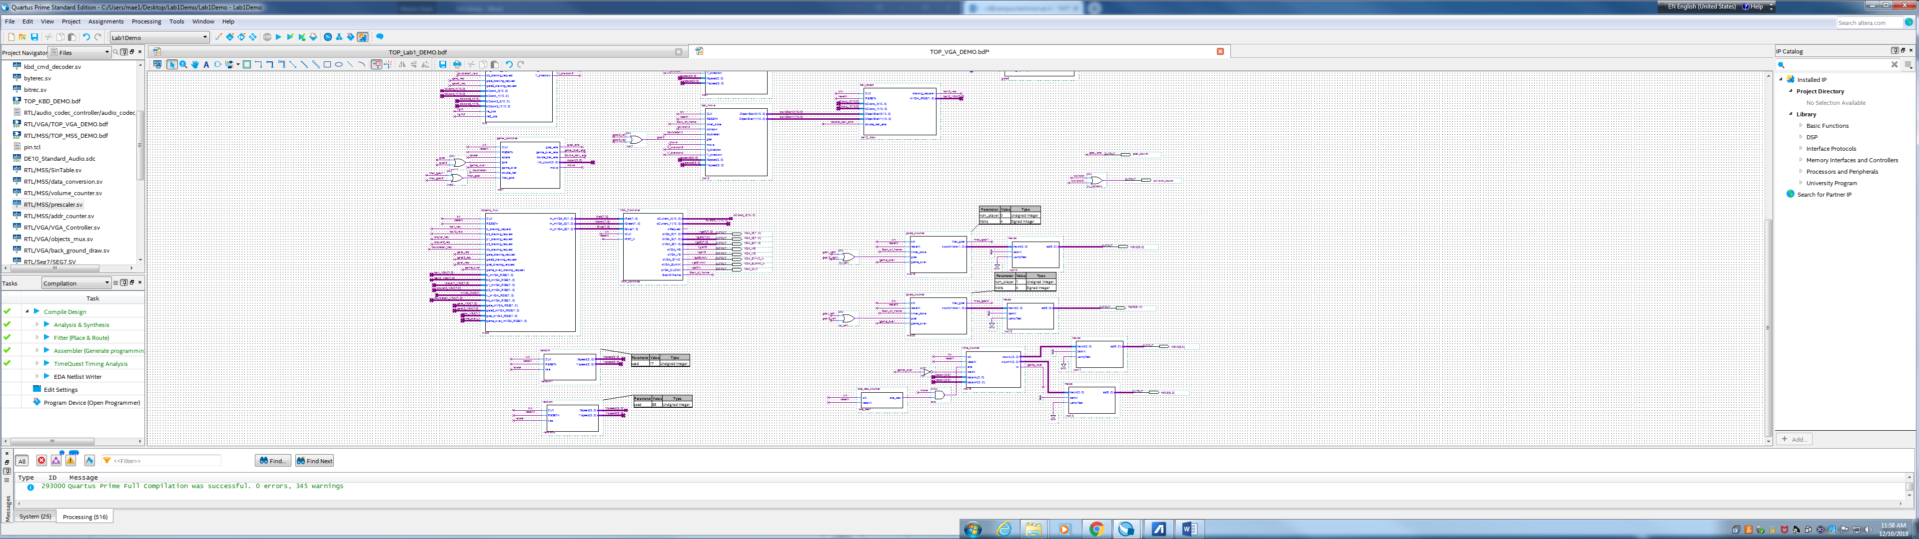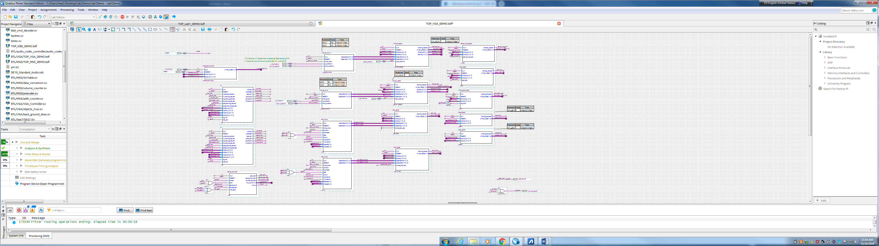

## צריכת משאבים

|  |
| --- |
|  |

האם צריכת המשאבים (CELLS סבירה , לאן לדעתכם הלכו רב המשאבים ? לדעתנו צריכת המשאבים סבירה, לדעתנו רובם הלכו לאובייקטים, ניתן לראות שobject mux מכיל יחסית הרבה כניסות

האם עמדתם בדרישת קומפילציה בפחות מ10 דקות ? כן, זמן קומפליציה של 3:07 דקות

# סיכום ומסקנות

עמידה בדרישות, קשיים , פתרונות אחרים, שימוש בכלים, מסקנות.

|  |
| --- |
| הסבר |

# המלצות לשנה הבאה

|  |
| --- |
|  |

# נספחים: דפי נתונים, דפי מידע שונים בהם השתמשת.

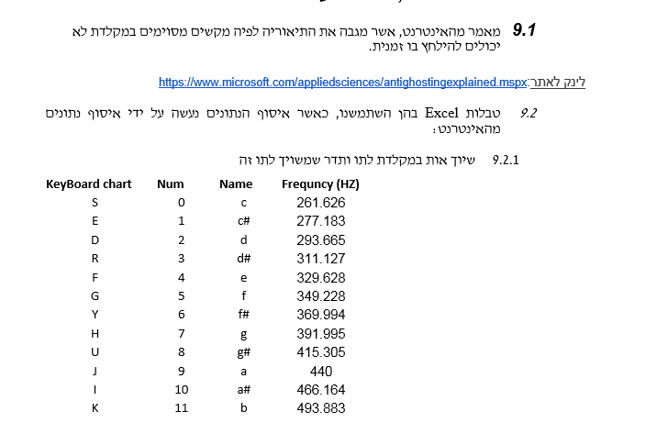

**דוגמה**

***לאחר שסיימת - לחץ על ה LINK ומלא בבקשה את השאלון המצורף***

|  |
| --- |
|  |
| |  | | --- | | [**מלא את הטופס**](https://docs.google.com/forms/d/e/1FAIpQLScKIokZgowmcDuf0l79Qzn_sybx6sq9v_V_CBx9J30Exvg08w/viewform?c=0&w=1) | |